高齢者見守りネットワークとは、「高齢者が住み慣れた地域で安心して暮らし続けるために、地域のみなさんで高齢者を見守り、何か気がかりなことを感じたら、相談機関に連絡して高齢者を必要な時に、必要な支援でささえるしくみ」のことです。

東長崎地区での高齢者見守りネットワーク活動について
平成2３年度より、東長崎地区での地域（自治会、民生委員等）、行政機関、介護保険
関係事業所などの高齢者に関係する事業所が一堂に会し、現状の課題や各機関の連携に
ついて話し合いを行っています。
第1回会議(H23年度)
【目的】
ネットワークづくりの
重要性、必要性を知って
もらうこと。
連携について考えるきっかけづくり。顔の見える関係づくり
第2回会議(H24年度)
【目的】
昨年度からの経過の
共有。
小地域での会議の推進に向けて。
今回(H25年度)
【目的】
現在、安心・安全な
地域づくりのために
行われている見守りネットワーク活動について知ってもらう。
地域活動の際の
個人情報保護法の
考え方について
弁護士より講話予定

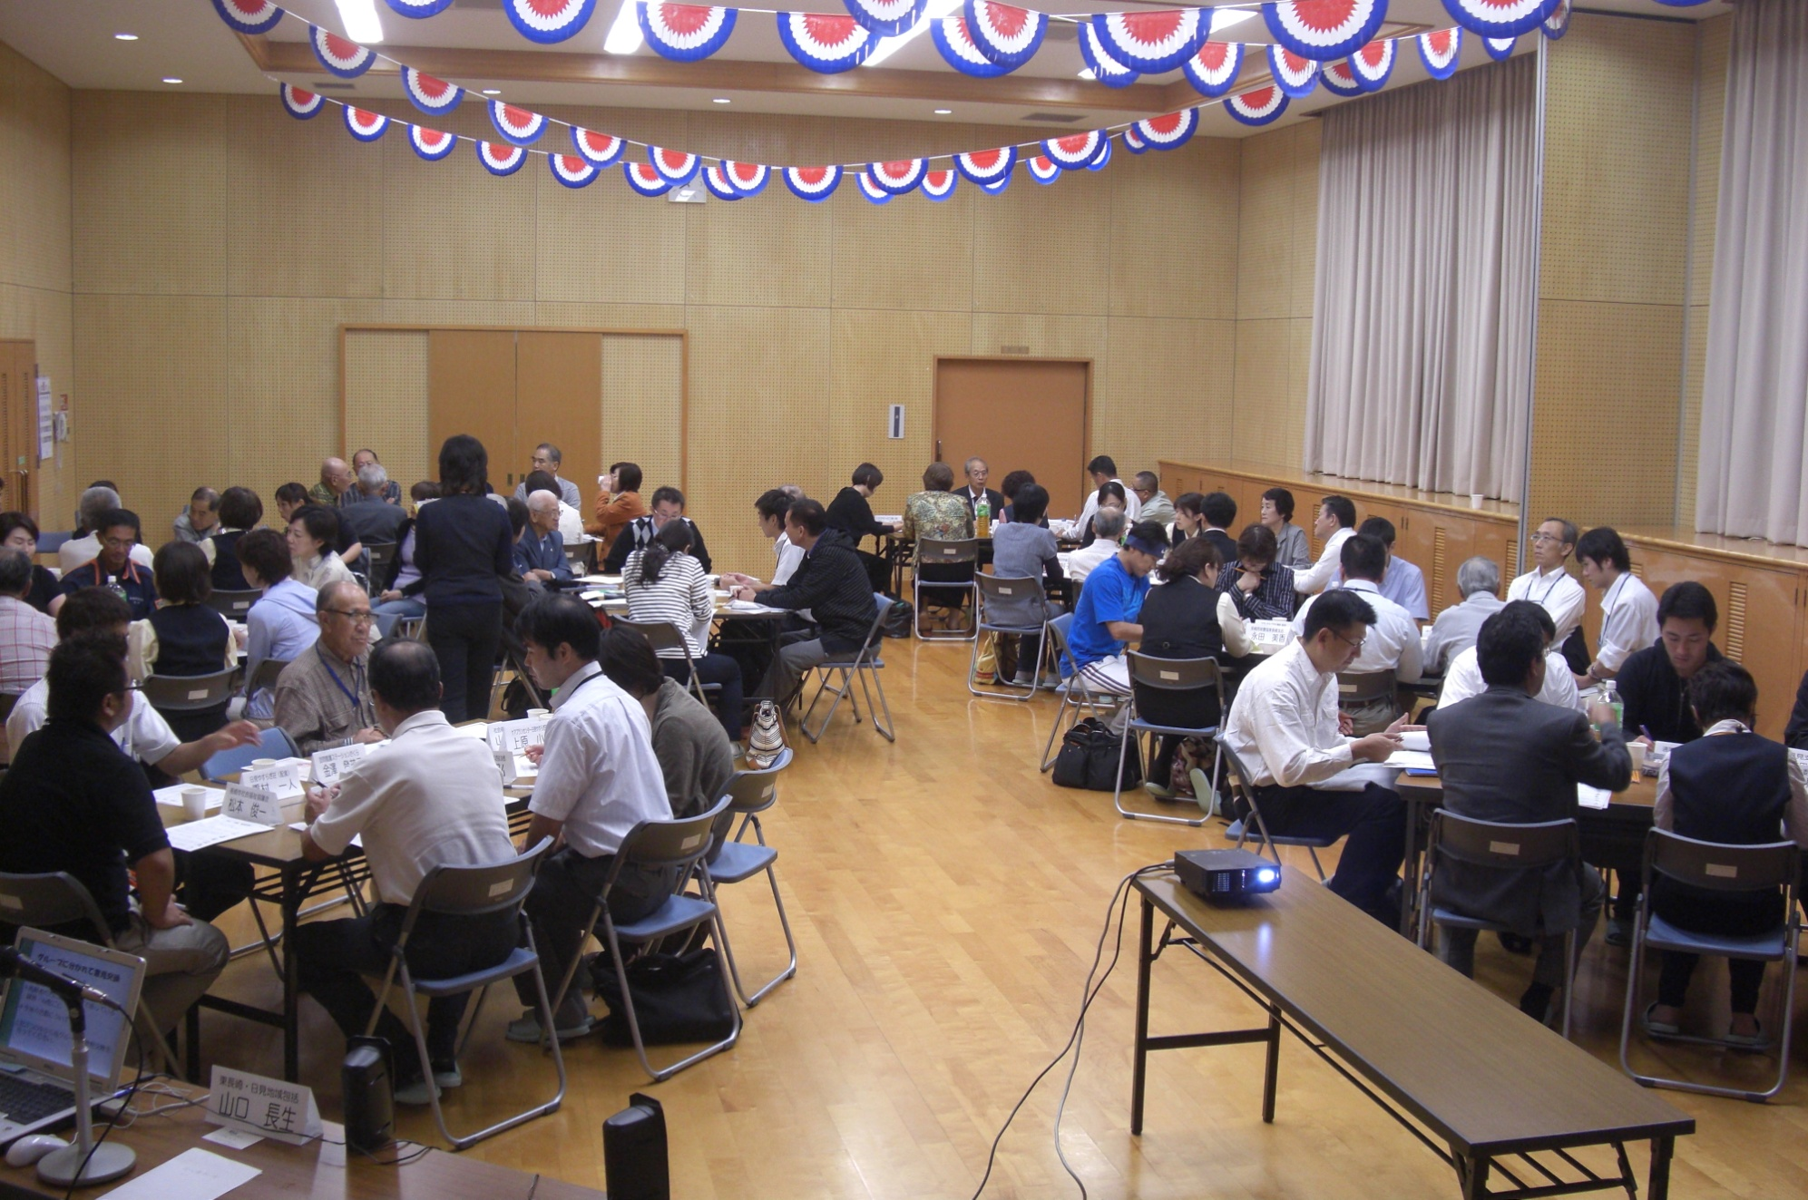
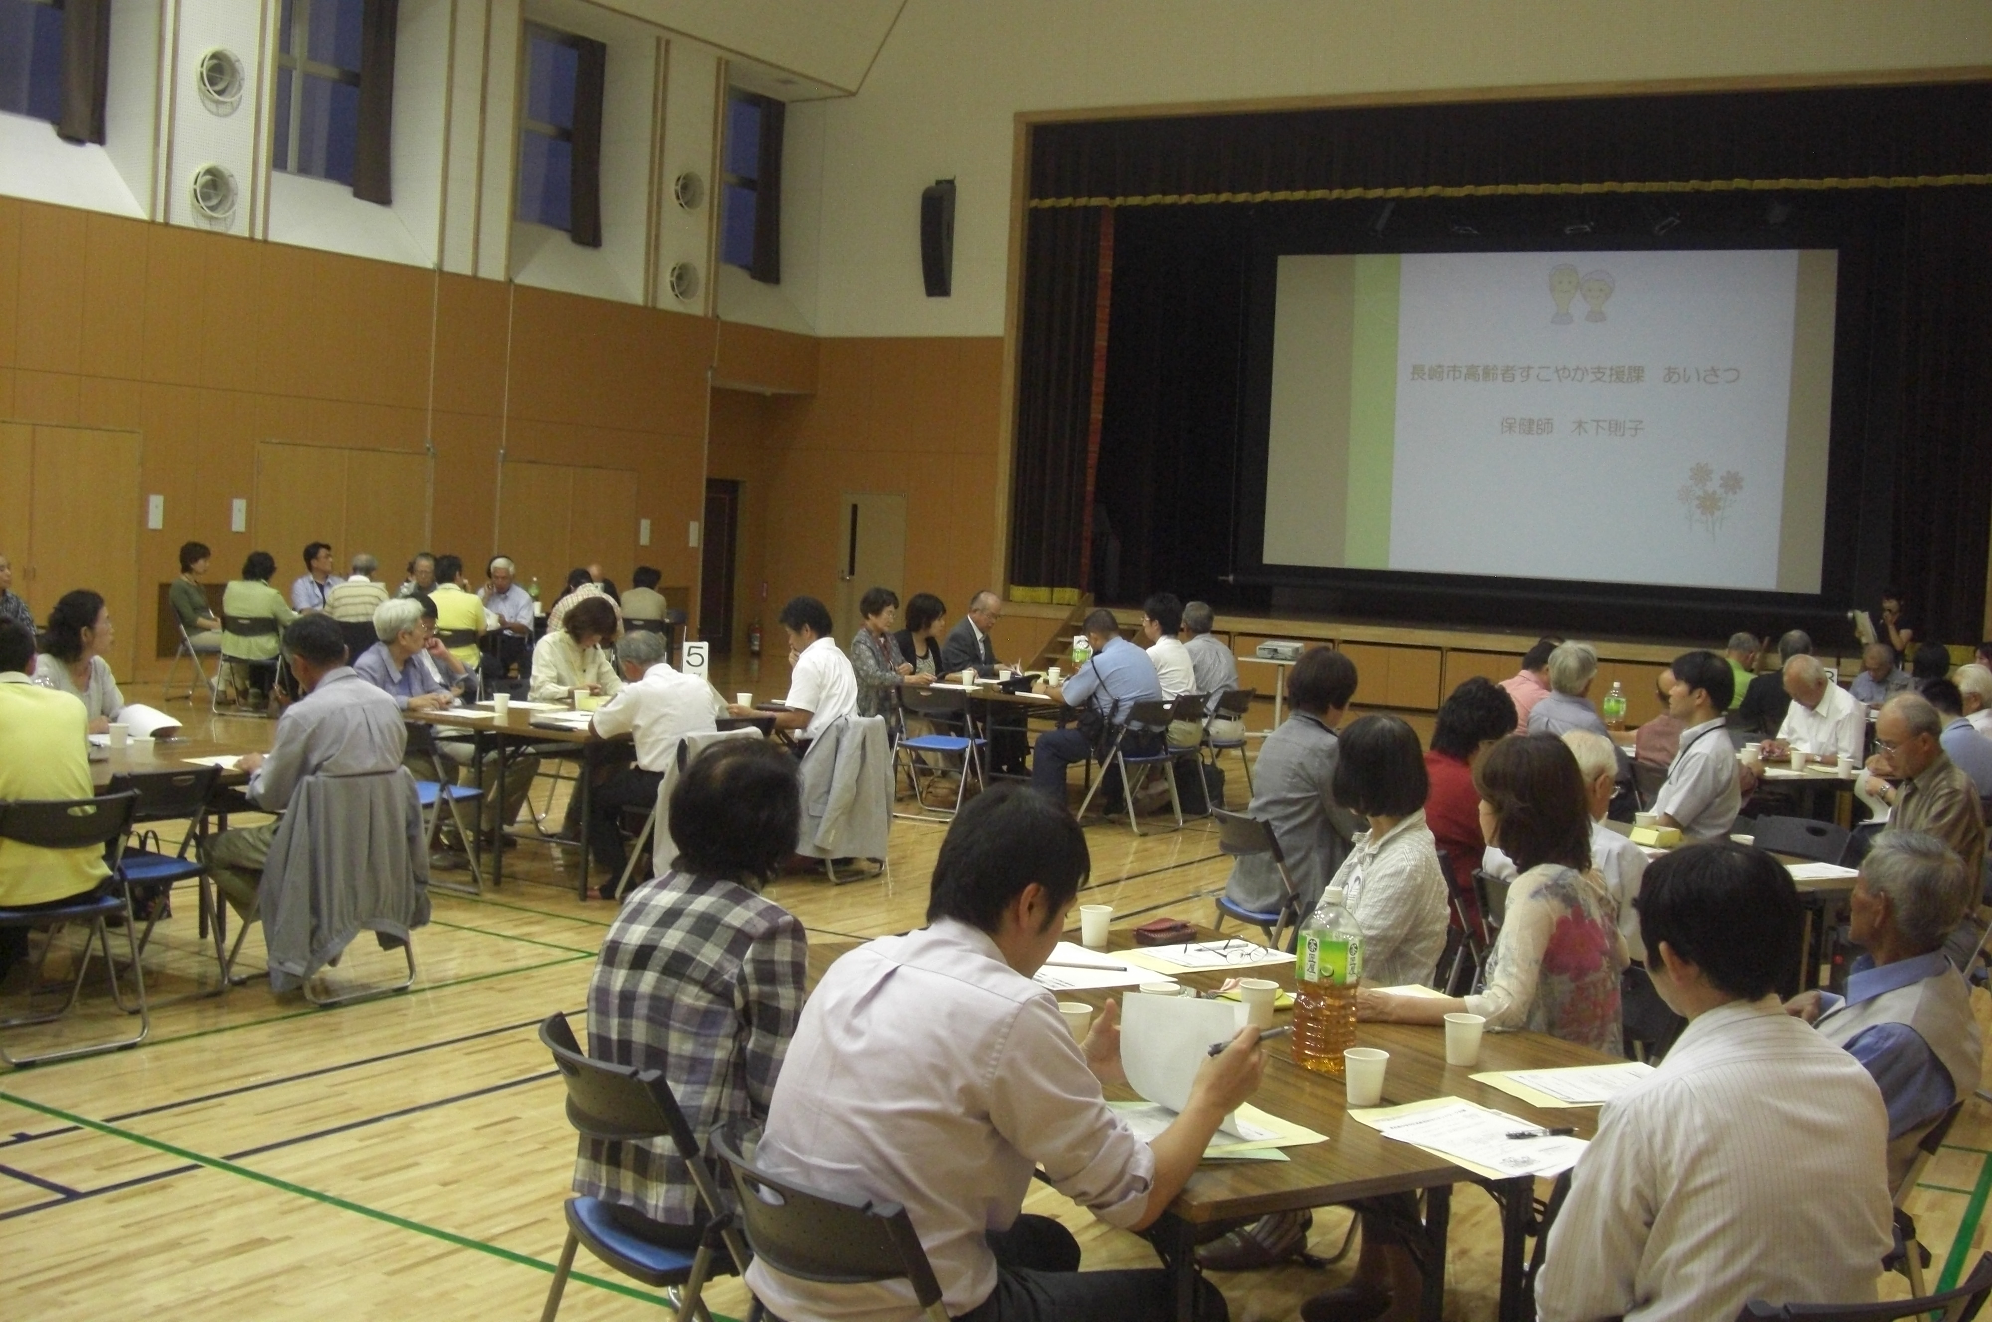

家族
近隣
住民
友人
民生委員
医師・
医療機関
警察
消防
薬局
介護ｻｰﾋﾞｽ
事業所
ケアマネ
ジャー
銀行
郵便局
新聞販売
自治会・
老人ｸﾗﾌﾞ
支所・
地区事務所
何か気になる！
何か変だ！
配達業者
商工会
商業施設
行政・社会
福祉協議会
他協力員
協力事業所



包括・市役所などの相談機関へつなぐ


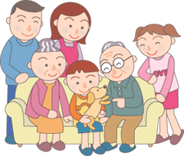

高齢者見守りネットワーク活動
自主活動グループ後方支援と、
自主グループ・サロン交流会
住みなれた地域で元気に過ごすために、住民同士の交流、介護予防のための「運動」や「講話」など地域の方主体で行っている活動をサポートしています。
認知症徘徊高齢者対策会議
平成25年1月に起きた事例をもとに、徘徊高齢者の対策について地域と関係機関の連携方法や情報の共有について、検討を進めているところです。
認知症介護家族交流会
認知症の方の介護を担っている家族同士が身近な場所で集まる機会をつくり、情報交換・体験談の共有を行う事で地域からの孤立化防止や精神的なケアを目的として開催しています。
地域での講座開催・出張相談など
高齢者の疾患・対応に関する講座や認知症サポーター養成講座などを開催し、地域住民が正しい知識をもとに、心配な方の情報について相談する機関があることを知ってもらう。

消費者被害・虐待などの対応について
地域の方や、関係機関からの情報提供により把握した虐待・消費者被害等の対応を市役所や専門機関、消費者センターなどと協力し行っています。





